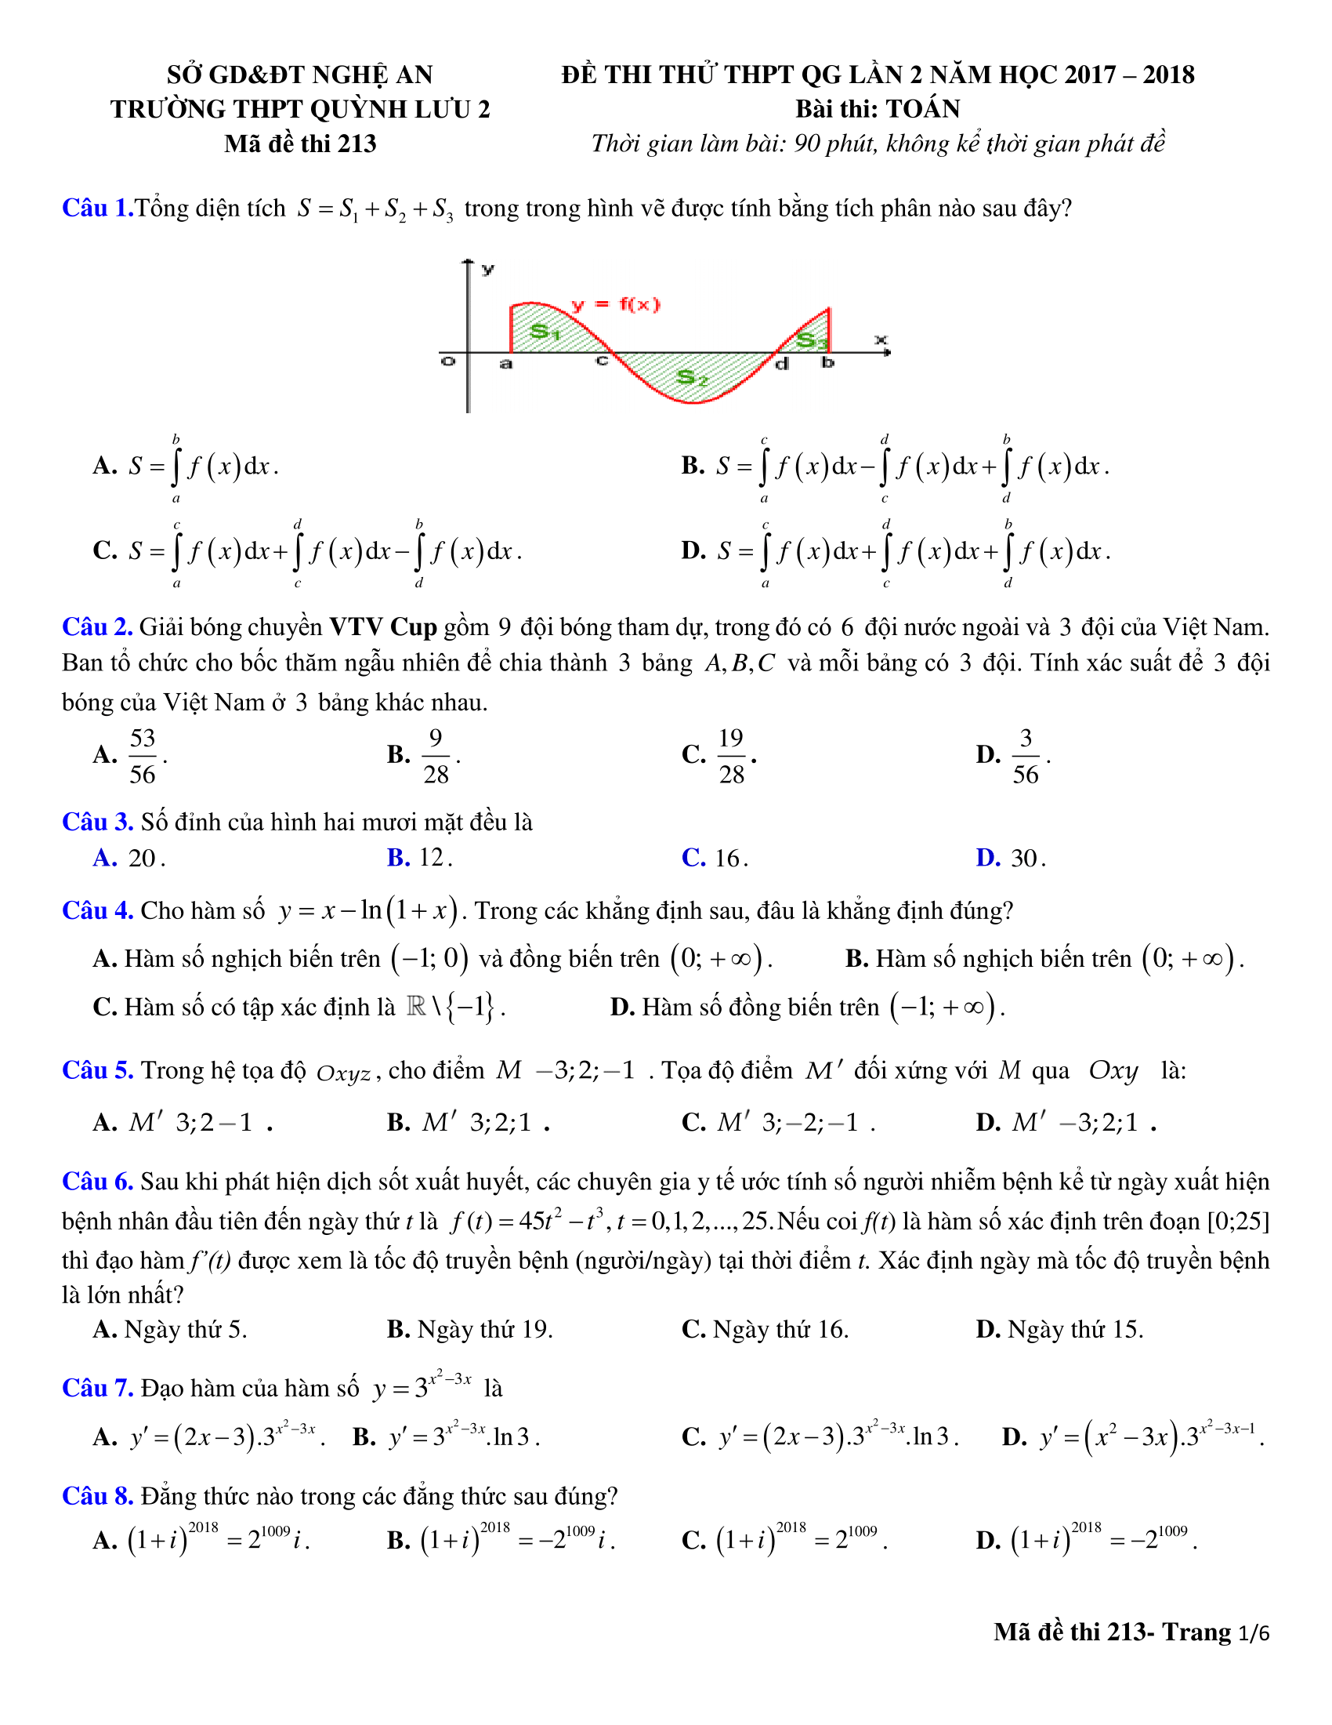

Luyện thi – Luyện thi THPT Quốc Gia – Đề thi môn Toán THPTQG
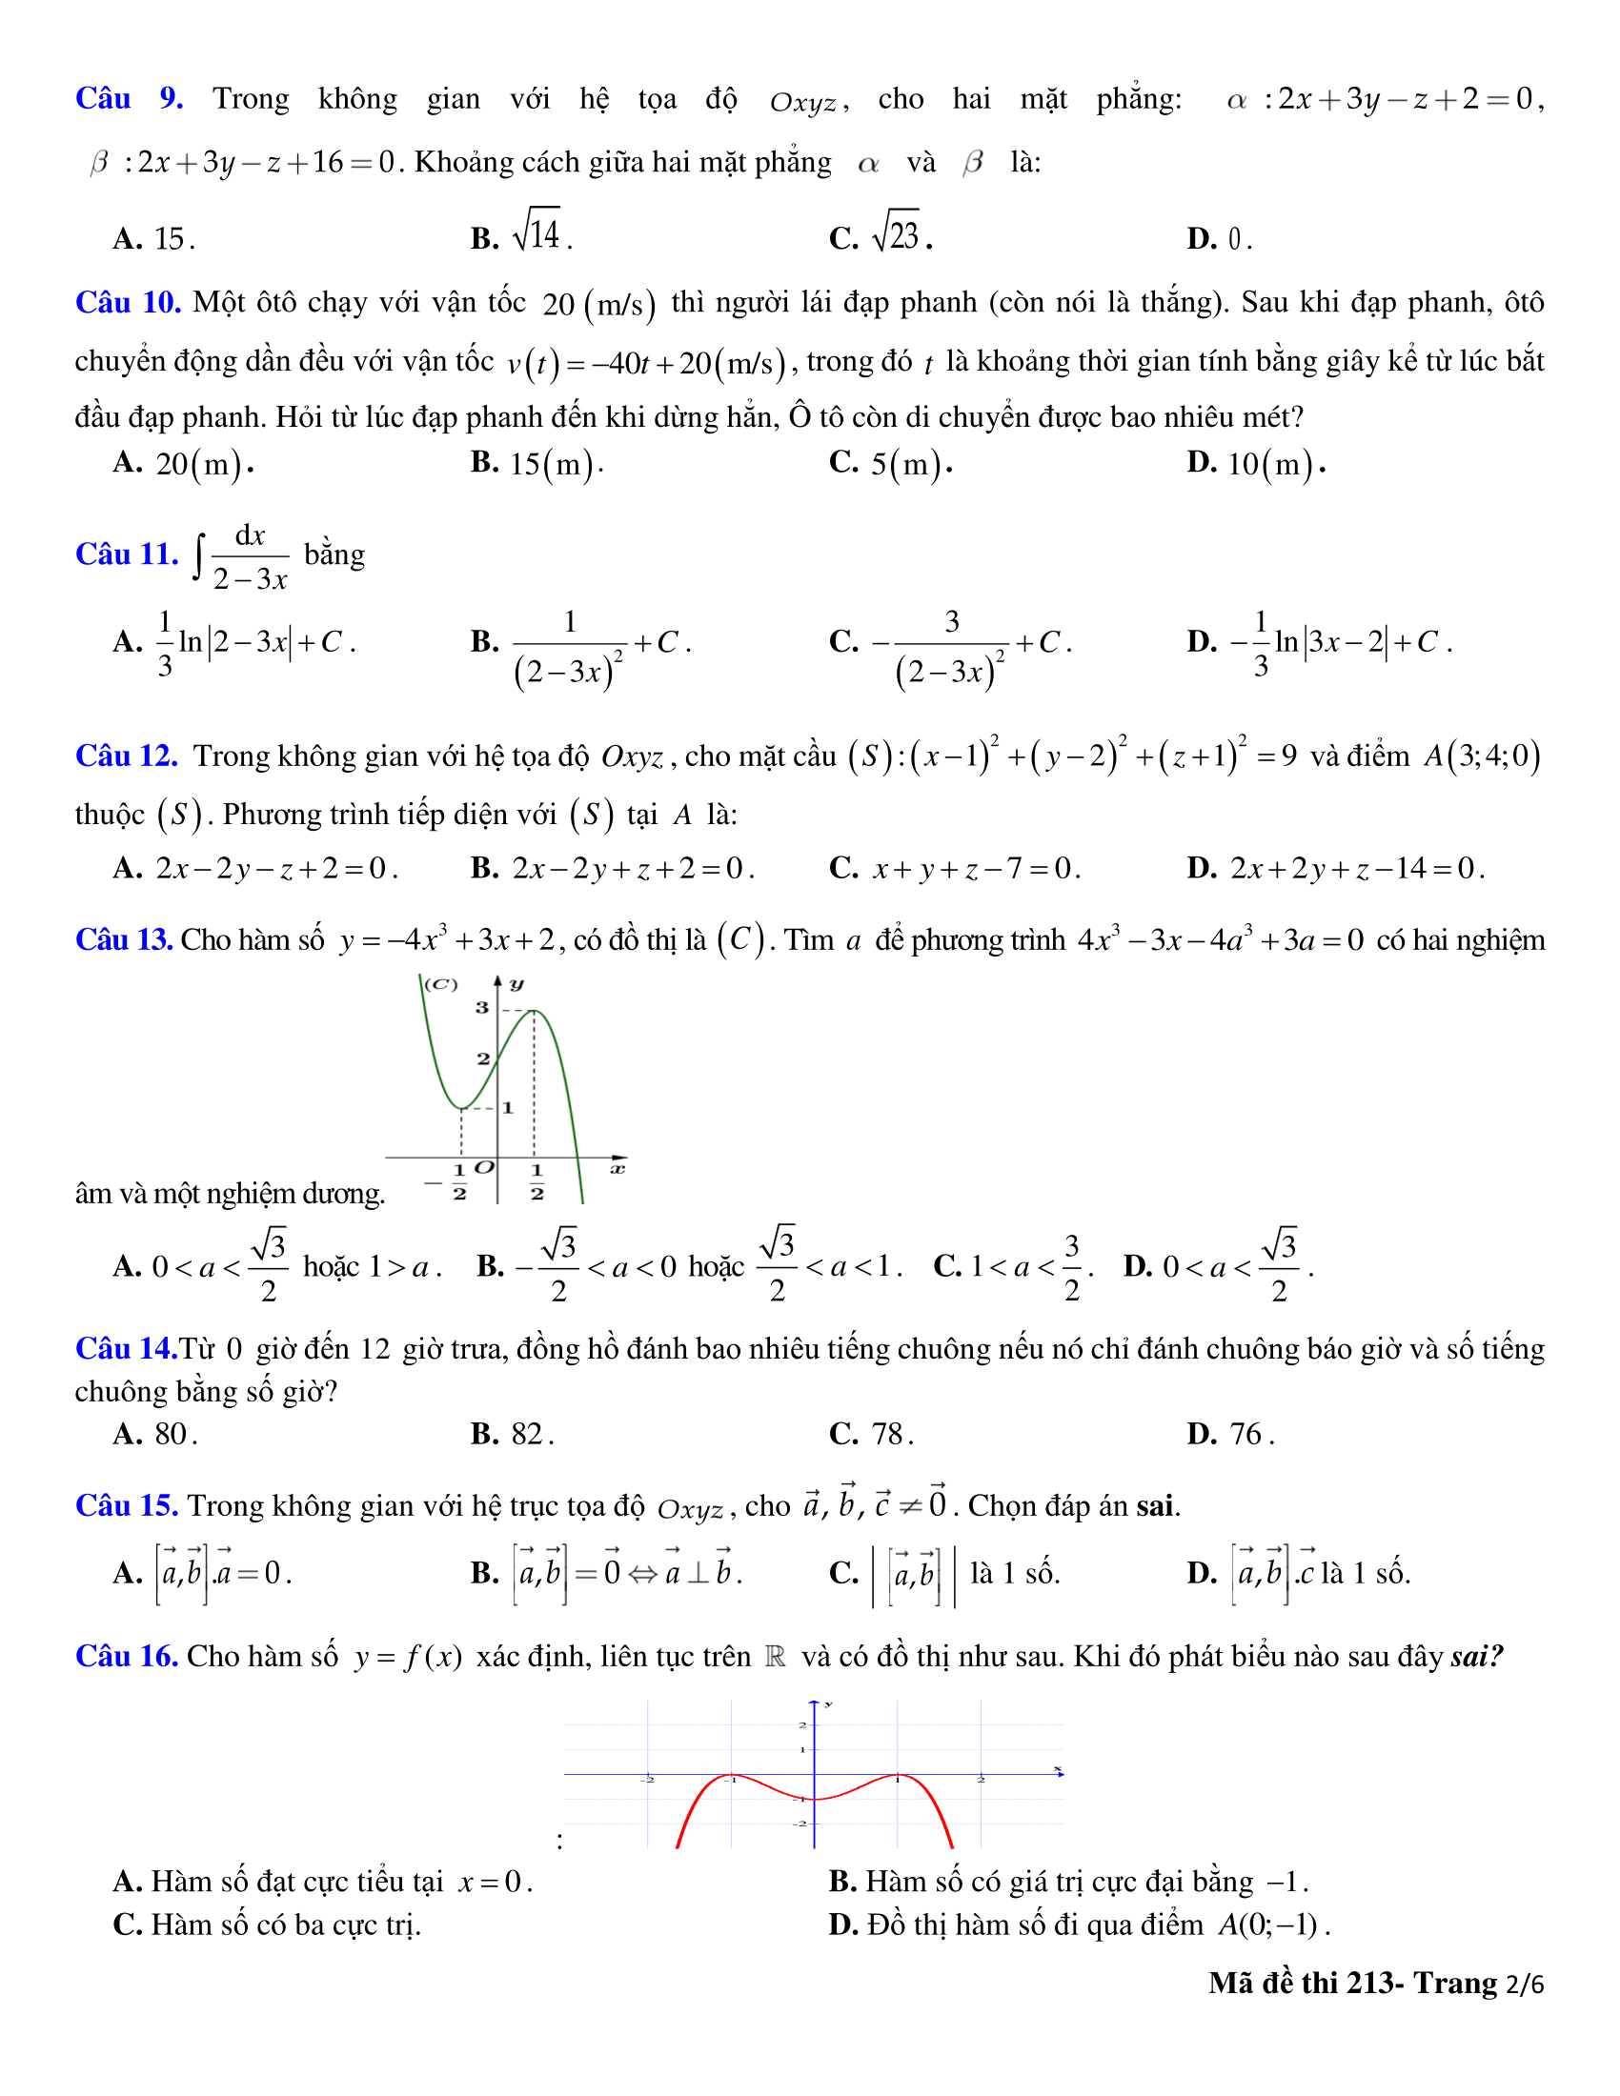

Luyện thi – Luyện thi THPT Quốc Gia – Đề thi môn Toán THPTQG
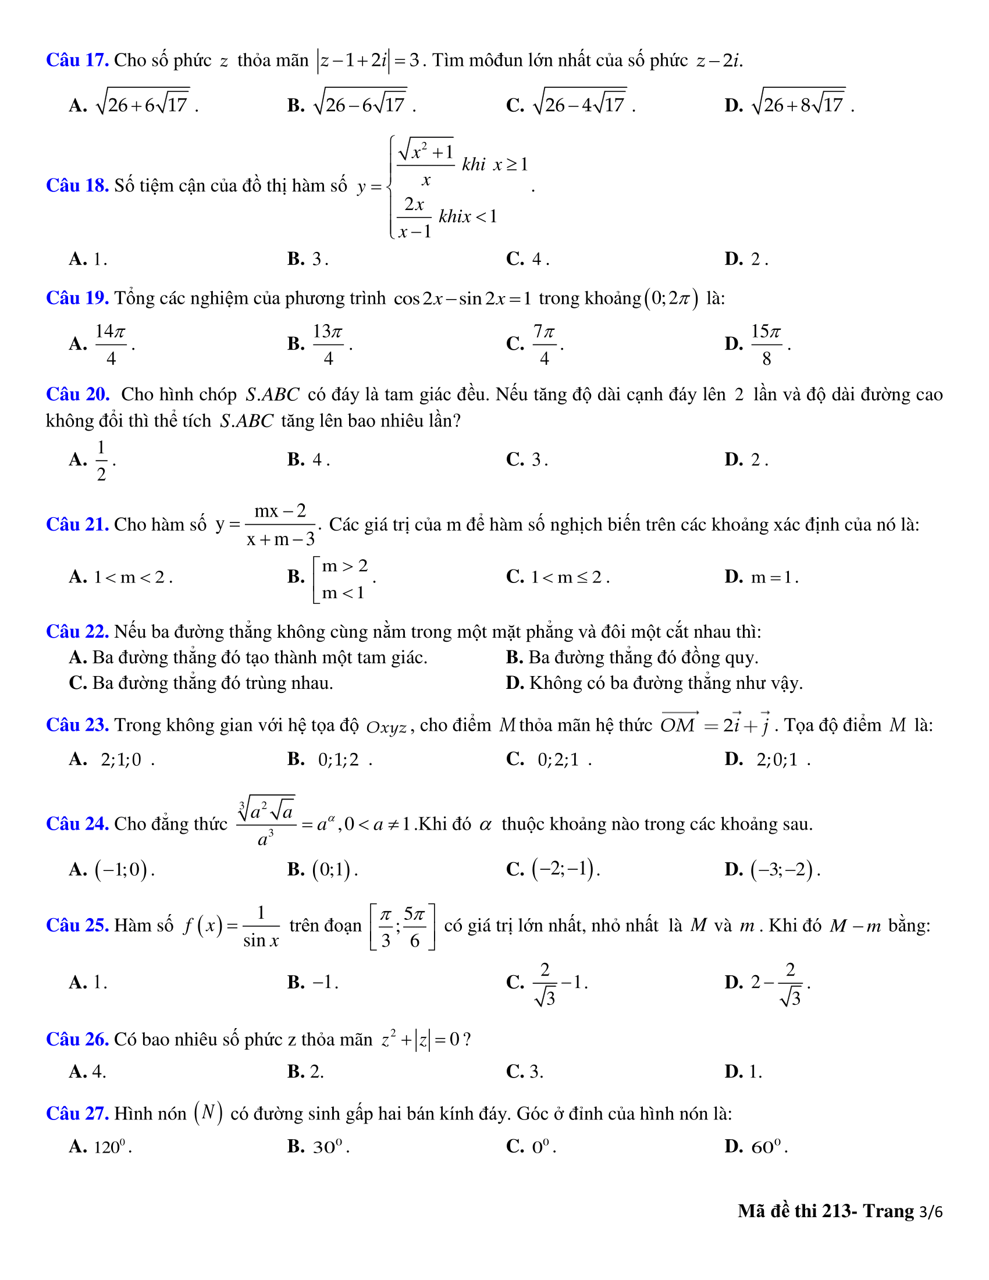

Luyện thi – Luyện thi THPT Quốc Gia – Đề thi môn Toán THPTQG
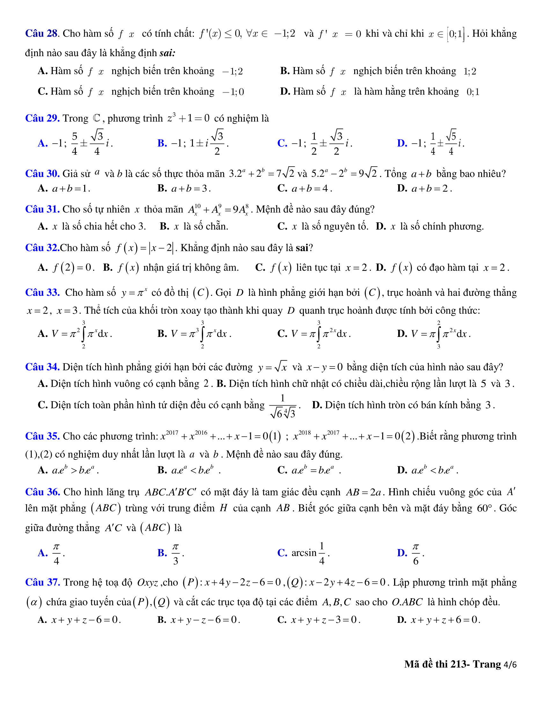

Luyện thi – Luyện thi THPT Quốc Gia – Đề thi môn Toán THPTQG
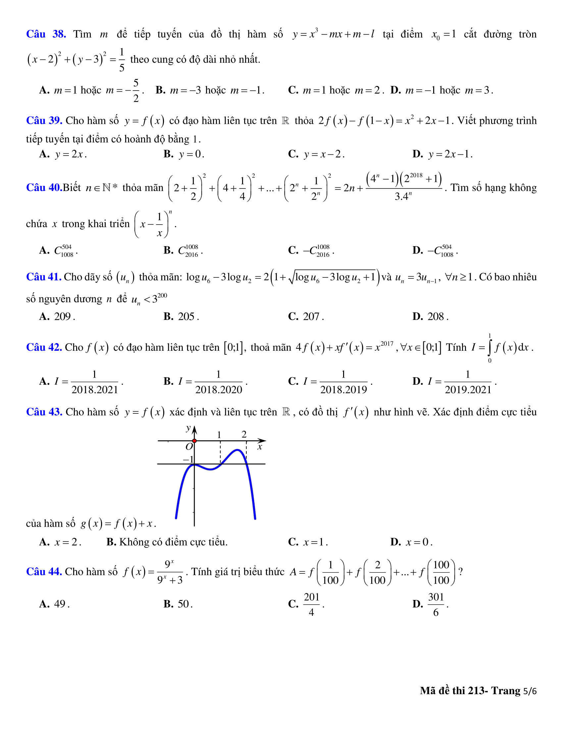

Luyện thi – Luyện thi THPT Quốc Gia – Đề thi môn Toán THPTQG
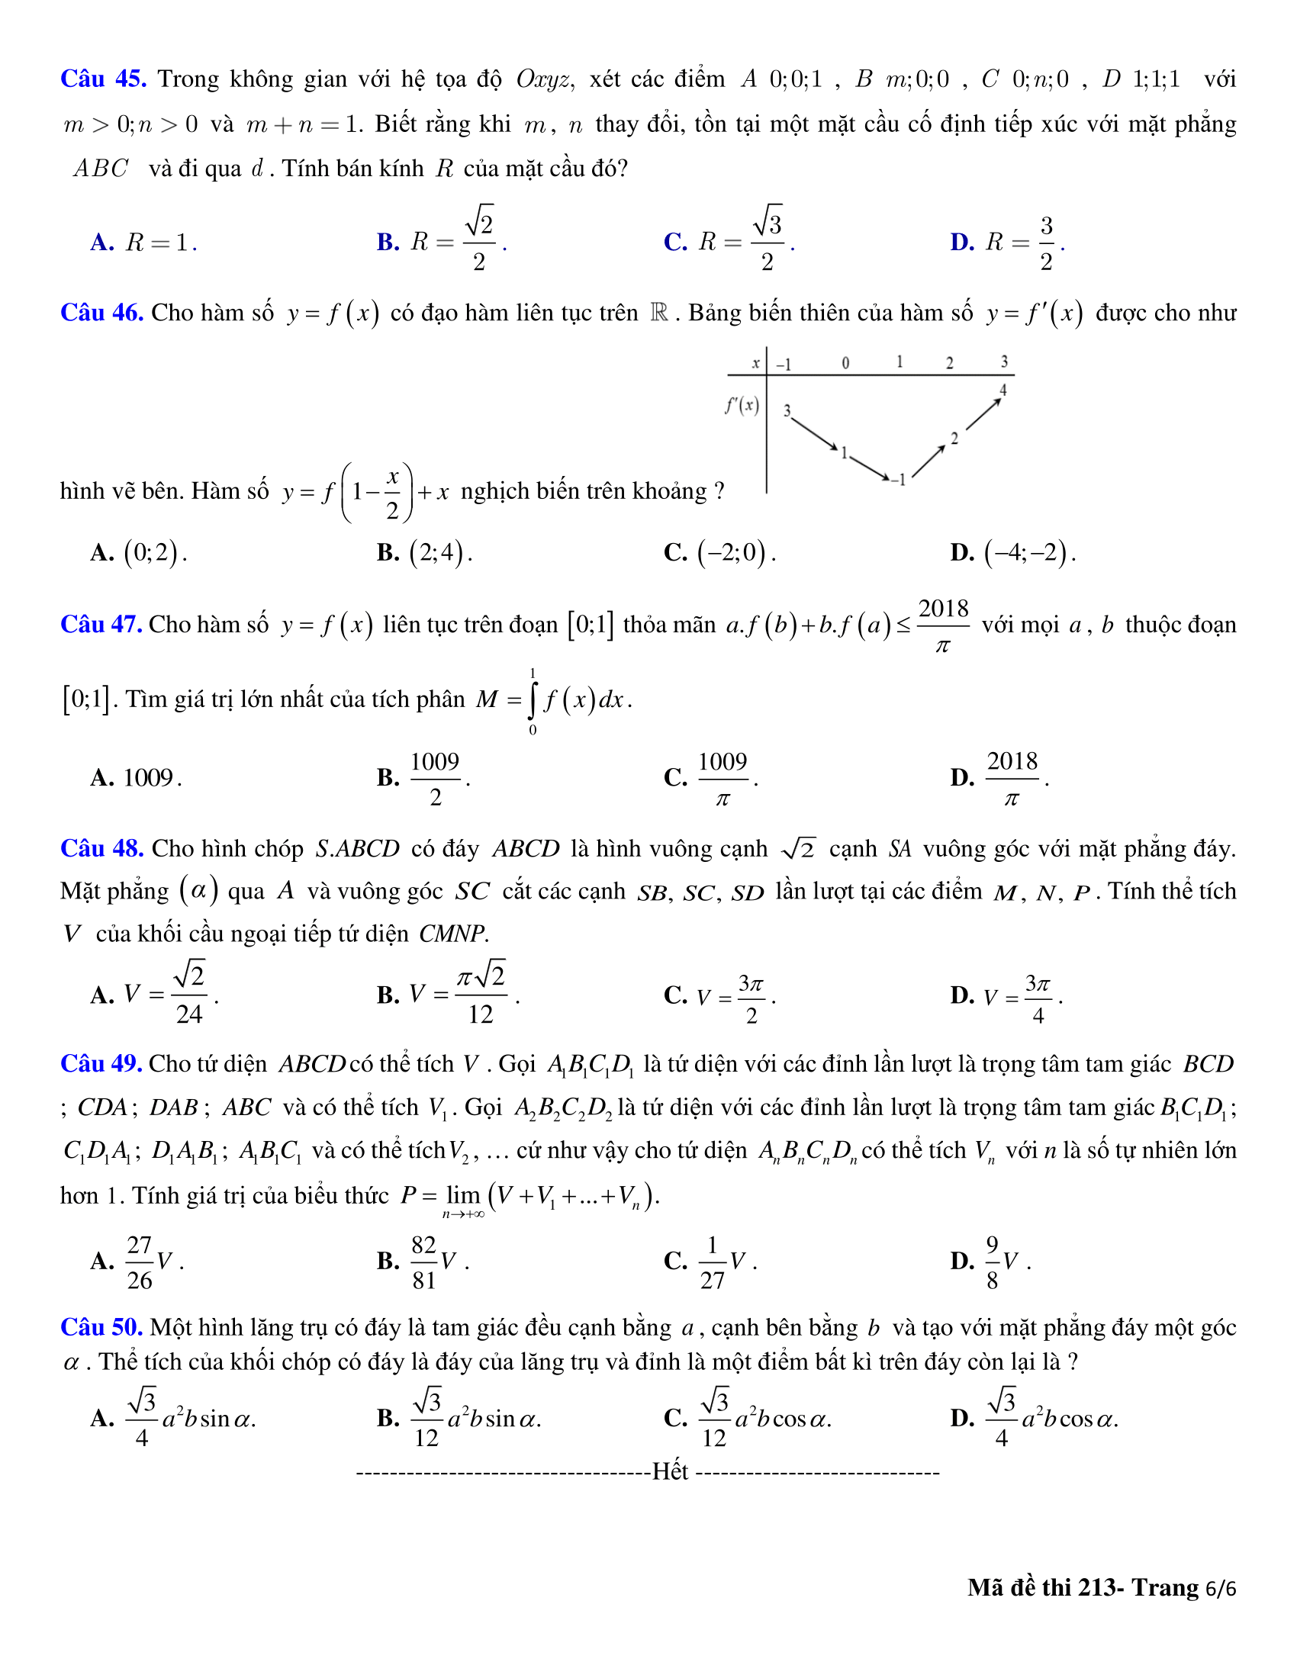
Luyện thi – Luyện thi THPT Quốc Gia – Đề thi môn Toán THPTQG

ĐÁP ÁN THAM KHẢO – MÃ ĐỀ 213

1.B | 2.B | 3.B | 4.A | 5.D | 6.D | 7.C | 8.A | 9.B | 10.C
11.D | 12.D | 13.B | 14.C | 15.B | 16.B | 17.A | 18.B | 19.A | 20.B
21.A | 22.B | 23.A | 24.D | 25.A | 26.C | 27.D | 28.A | 29.C | 30.B
31.C | 32.D | 33.C | 34.C | 35.D | 36.A | 37.A | 38.A | 39.D | 40.A
41.D | 42.A | 43.C | 44.C | 45.A | 46.D | 47.B | 48.D | 49.A | 50.B

